**Алгоритм сравнения речевых сигналов с применением динамического программирования (DTW)**

Алгоритм динамического трансформирования времени (DTW) вычисляет оптимальную последовательность трансформации (деформации) времени между двумя временными рядами. Алгоритм вычисляет оба значения деформации между двумя рядами и расстояние между ними.

Предположим, что есть две числовые последовательности $A=a_{1},a_{2},…,a_{I}$ и $B=b_{1},b_{2},…,b_{J}$. Длина двух последовательностей может быть различной.

Временные различия между A и B могут быть описаны с помощью некоторой последовательности $c=(i,j)$:

$F=c(1),c(2)…,c(k),…,c(K)$

где $c(k)=(i(k),j(k))$. Данная последовательность представляет собой функцию, которая позволяет отобразить временную ось A на временной оси B. Назовем ее функцией деформации. [H. Sakoe and S. Chiba, “Dynamic programming optimization for spoken word recognition”, IEEE Trans. Acoust. Speech Signal Process., Vol. ASSP-26, No. 1, Feb. 1978]

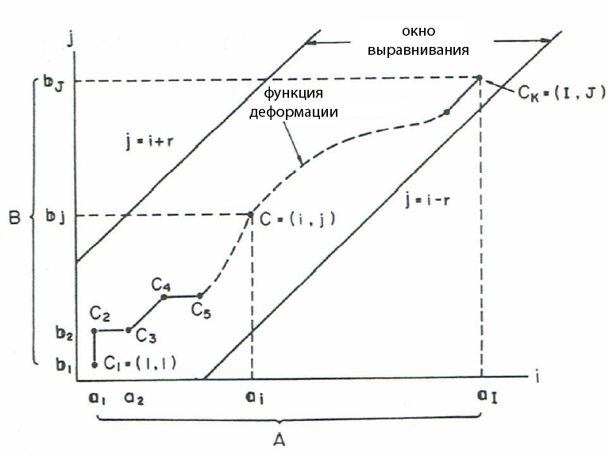

Функция деформации и окно выравнивания

Алгоритм начинается с расчета локальных расстояний между элементами двух последовательностей. Самый распространенный способ для вычисления расстояний является метод, рассчитывающий модуль разности между значениями двух элементов (Евклидова метрика). В результате получаем матрицу расстояний, имеющую I строк и J столбцов общих членов:

$d(c)=d(i,j)=|a_{i}-b_{j}|,i=1..I,j=1..J$

Взвешенная сумма значений метрик в точках, принадлежащих функции деформации F

$E(F)=\sum_{k=1}^{K}{‍}d(c(k))⋅w(k)$

(где $w(k)$- неотрицательный весовой коэффициент) является мерой доброкачественности функции F. Она принимает минимальное значение, когда функция F оптимально выравнивает временные различия между A и B. Минимальное остаточное расстояние между A и B, которое остается после устранения временных различий, может служить мерой различия речевых последовательностей A и B

$D(A,B)=min_{F}\left[\frac{\sum_{k=1}^{K}{‍}d(c(k))⋅w(k)}{\sum_{k=1}^{K}{‍}w(k)}\right]$

Существует три условия, налагаемых на DTW алгоритм для обеспечения быстрой конвергенции:

• Монотонность – путь никогда не возвращается, то есть: оба индекса, i и j, которые используются в последовательности, никогда не уменьшаются.

• Непрерывность – последовательность продвигается постепенно: за один шаг индексы i и j, увеличиваются не более чем на 1.

• Предельность – последовательность начинается в (1,1) и заканчивается в (I,J).

Практическая реализация данного алгоритма представляет собой нахождение значения нормированного расстояния

$D(A,B)=\frac{1}{K}g_{K}(c(K))$

где K – размерность вектора c

Для этого необходимо вычислить матрицу разностей d, используя, например, Евклидовы метрики

$$d(i,j)=|a_{i}-b_{j}|,i=1..I,j=1..J$$

$g_{k}(c(k))$ можно найти из уравнения:

$g_{k}(c(k))=\min_{c(k-1)}[g_{k-1}(c(k-1))+d(c(k))⋅w(k)]$

Начальное условие:

$g_{1}(c(1))=d(c(1))⋅w(1)$

Из ограничений следует, что $c(1)=(1,1)$,

$g(i,j)=min\left[\begin{matrix}g(i,j-1)+d(i,j) & \\ g(i-1,j-1)+2d(i,j) & \\ g(i-1,j)+d(i,j) & \end{matrix}\right].$

В данном случае нормированное расстояние можно записать как

$D\left(A,B\right)=\frac{1}{K}g\left(I,J\right),$ где I,J – размерности матрицы d

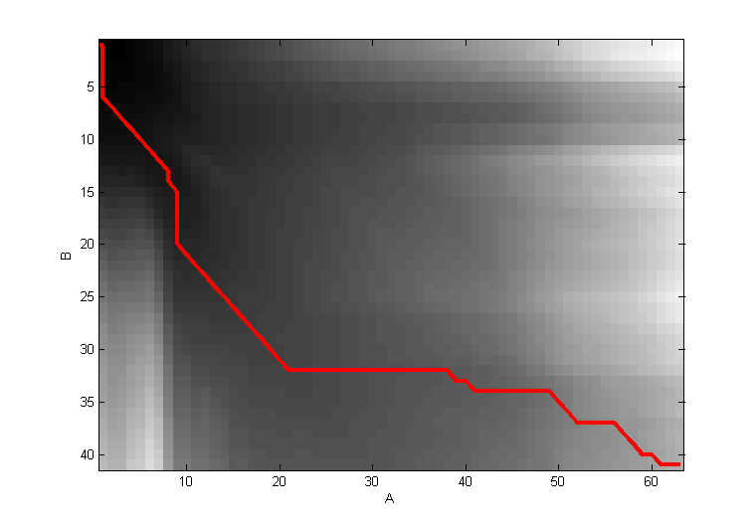

Пример нахождения функции деформации

С помощью данного алгоритма производится сравнение анализируемого сигнала с сохраненными в памяти компьютера эталонами. В результате выбирается пара с минимальной дистанцией и делается вывод о соответствии сигнала слову из словаря. Результат сравнения слова «четыре» со словарем можно видеть на рис. (Меньшее значение дистанции означает большее сходство).

